

ACTIVIDADES: COMPLETAR 10

- Complete 10 figuras contando y dibuje si faltan.

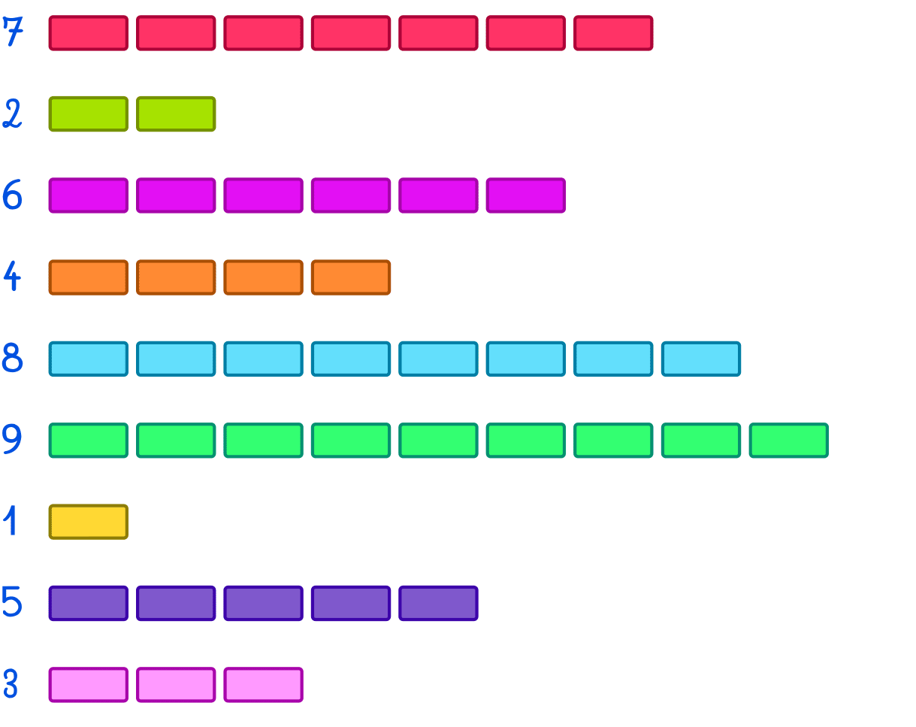

- Cuente 10 figuras y tache aquellas que sobran.

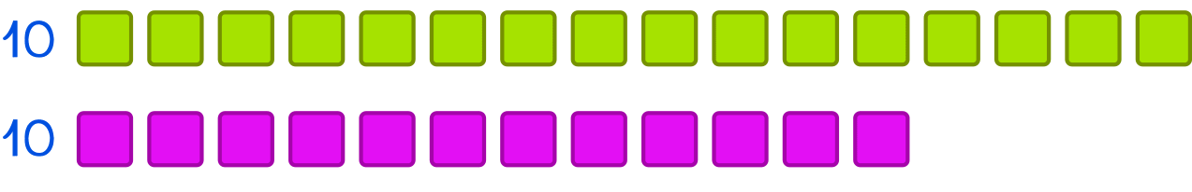

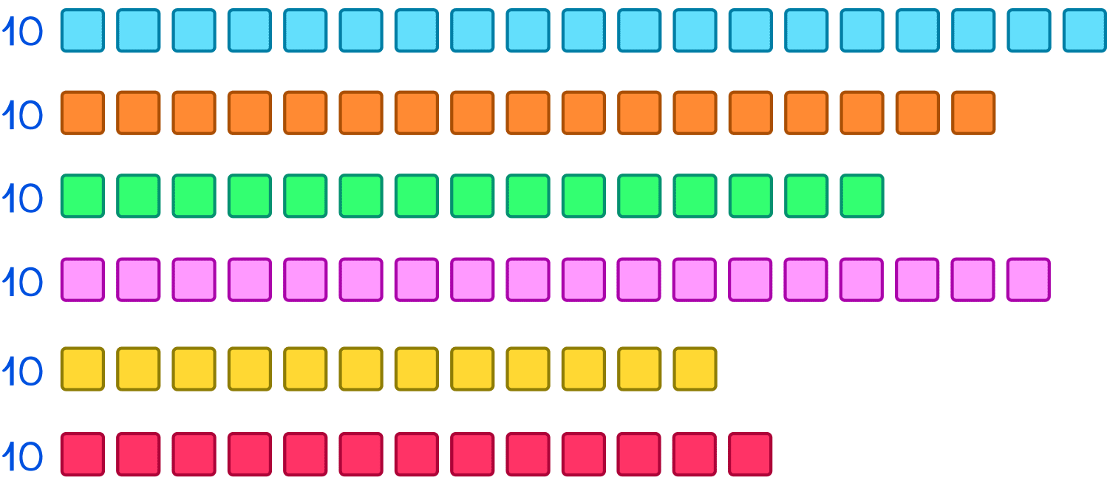

- Busque en cuál de estas tres imágenes no hay 10 globos, luego complete los que faltan para completar 10.

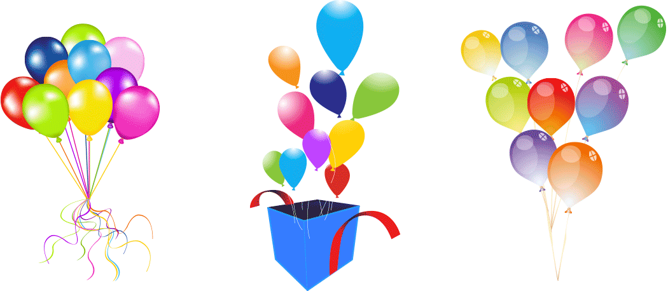

Elaborado por: Ministerio de Educación de Chile.

